ALLEGATO 1

ARTICOLO 1 - CARATTERISTICHE DELLA PIATTAFORMA TELEMATICA E DOTAZIONE INFORMATICA PER PARTECIPARE ALLA PROCEDURA 2
ARTICOLO 2 - MODALITÀ DI ACCESSO ALLA PROCEDURA TELEMATICA 4
ARTICOLO 2.1 DOCUMENTAZIONE E ACCESSIBILITA’ 4
ARTICOLO 3 - PRESENTAZIONE DELLA PROPOSTA DI SOSTEGNO TRAMITE PIATTAFORMA TELEMATICA 7
ARTICOLO 3.1 PROPOSTA DI SOSTEGNO: Risposta di Qualifica 7
ARTICOLO 4 - INFORMAZIONI E COMUNICAZIONI 9

ARTICOLO 1 - CARATTERISTICHE DELLA PIATTAFORMA TELEMATICA E DOTAZIONE INFORMATICA PER PARTECIPARE ALLA PROCEDURA

La Piattaforma Telematica adottata per lo svolgimento della presente procedura è stata realizzata nel rispetto di quanto disposto dall’articolo 58 del Codice dei Contratti, nonché in conformità al D.Lgs.7 marzo 2005, n. 82 (di seguito, “Codice dell’Amministrazione Digitale” o “CAD”), al D.Lgs. 30 giugno 2003, n. 196 e ss.mm.ii. (di seguito, “Codice Privacy”) e, comunque, nel rispetto dei principi di economicità, di efficacia, di tempestività, di correttezza, di libera concorrenza, di parità di trattamento, di non discriminazione, di trasparenza e di proporzionalità.
Le soluzioni tecniche e le procedure di funzionamento della Piattaforma Telematica assicurano, pertanto, il rispetto dei principi sopra richiamati, nonché le disposizioni relative alla disciplina comunitaria sulle firme elettroniche (Regolamento (UE) n. 910/2014 del Parlamento europeo e del Consiglio), così come recepite dalla legislazione nazionale e dai relativi regolamenti attuativi.
La Piattaforma Telematica assicura la segretezza della documentazione trasmessa, impedisce di operare variazioni o integrazione sui documenti inviati, garantisce l’attestazione ed il tracciamento di ogni operazione compiuta su di essa e l’inalterabilità delle registrazioni di sistema (c.d. log di sistema), quali rappresentazioni informatiche degli atti e delle operazioni compiute, valide e rilevanti ai sensi di legge.
Ogni operazione effettuata attraverso la Piattaforma Telematica:
- è memorizzata nelle registrazioni del relativo sistema informatico, quale strumento con funzioni di attestazione e tracciabilità di ogni attività e/o azione compiuta;
- si intende compiuta nell’ora e nel giorno risultante dalle registrazioni nel relativo sistema informatico.
Il tempo della Piattaforma Telematica è sincronizzato sull'ora italiana riferita alla scala di tempo UTC (IEN), di cui al D.M. 30 novembre 1993, n. 591.
Le registrazioni di sistema (cd. log di sistema) inerenti ai collegamenti effettuati alla Piattaforma Telematica e alle correlate operazioni eseguite nell’ambito della partecipazione alla presente procedura sono conservate nel relativo sistema informatico e fanno piena prova nei confronti degli utenti della Piattaforma Telematica. Tali log di sistema hanno carattere riservato e non saranno divulgati a terzi, salvo ordine del Giudice e delle Autorità competenti ai controlli o in caso di legittima richiesta di accesso agli atti ai sensi dell’articolo 53 del Codice dei Contratti.
Le registrazioni sono effettuate e conservate a database ai fini di tracciabilità, affidabilità, attribuibilità e sicurezza del sistema e delle operazioni ivi realizzate, per il tempo necessario a tale fine nonché ai fini dell'adempimento agli obblighi legali ivi relativi.
Gli operatori economici, con la partecipazione alla procedura, accettano e riconoscono che tali registrazioni costituiscono piena prova dei fatti e delle circostanze da queste rappresentate con riferimento alle operazioni effettuate.
La partecipazione alla presente procedura di scelta del contraente svolta in modalità telematica è aperta, previa identificazione, a tutti gli operatori interessati in possesso della dotazione informatica indicata nella homepage della Piattaforma Telematica “InGaTe ---> Requisiti di Sistema, nonché di un indirizzo di Posta Elettronica Certificata (PEC).

E’ altresì obbligatorio il possesso – da parte del legale rappresentante del soggetto che intenda partecipare – di un certificato di firma digitale, in corso di validità, rilasciato da un organismo incluso nell’elenco pubblico dei certificatori tenuto dall’Agenzia per l’Italia Digitale (già DigitPA), generato mediante un dispositivo per la creazione di una firma sicura, ai sensi di quanto previsto dall’articolo 38, co. 2, del D.P.R. 28 dicembre 2000, n. 445 e ss.mm.ii. e del CAD.
Sono ammessi certificati di firma digitale rilasciati da certificatori operanti in base ad una licenza od autorizzazione rilasciata da uno Stato membro dell’Unione Europea ed in possesso dei requisiti previsti dal Regolamento (UE) N. 910/2014 del Parlamento europeo e del Consiglio.
Per ciascun documento sottoscritto digitalmente il certificato di firma digitale deve essere valido, alla data di caricamento del documento stesso nella Piattaforma Telematica.
Si precisa che per la generazione e la verifica della firma digitale si deve utilizzare il metodo di sottoscrizione con l’algoritmo corrispondente alla funzione SHA – 256, così come previsto dalla Deliberazione del Centro Nazionale per l’Informatica nella Pubblica Amministrazione n. 45 del 21 maggio 2009 e dal D.P.C.M. del 22 febbraio 2013.
Si precisa, altresì, che tutti i documenti cartacei (analogici) da caricare nella Piattaforma Telematica, per poter essere firmati digitalmente, dovranno essere preventivamente scansionati.
Si raccomanda di caricare sulla Piattaforma Telematica file singoli di dimensione inferiore a 150 MB (Megabyte), tenendo presente che per le cartelle zippate la dimensione non deve superare i 600 MB (Megabyte).
Si fa presente che per i file di dimensione superiore a 10 MB è necessario verificare la corretta apposizione della firma digitale, atteso che in questo caso il Portale non esegue la verifica automatica.
Si ricorda, infine, che per informazioni o supporto tecnico nelle operazioni di inserimento e trasmissione della documentazione, gli operatori economici potranno contattare il Servizio Assistenza all’utilizzo della Piattaforma Telematica (tel. +39 02 12 41 21 304), disponibile dal Lunedì al Venerdì dalle ore 09:00 alle ore 18:00 oppure inviando una richiesta di supporto tramite il link “Richiedi Assistenza Online”. I recapiti del Servizio Assistenza sono disponibile cliccando il link “Contatti” presente in home page (in alto a destra).

Per informazioni e/o chiarimenti, si prega di attenersi a quanto espressamente indicato nell’Avviso.

ARTICOLO 2 - MODALITÀ DI ACCESSO ALLA PROCEDURA TELEMATICA

Per partecipare i Sostenitori Unici interessati dovranno accedere con le proprie credenziali al Portale. Qualora non si fosse in possesso delle credenziali di accesso sarà necessario preventivamente registrarsi sul Portale raggiungibile all’indirizzo https://ingate.invitalia.it/, accedendo alla sezione “Registrati a InGaTe” e seguendo le indicazioni contenute nel documento allegato all’interno del link “Guida alla registrazione” presente nella Home Page del Portale.
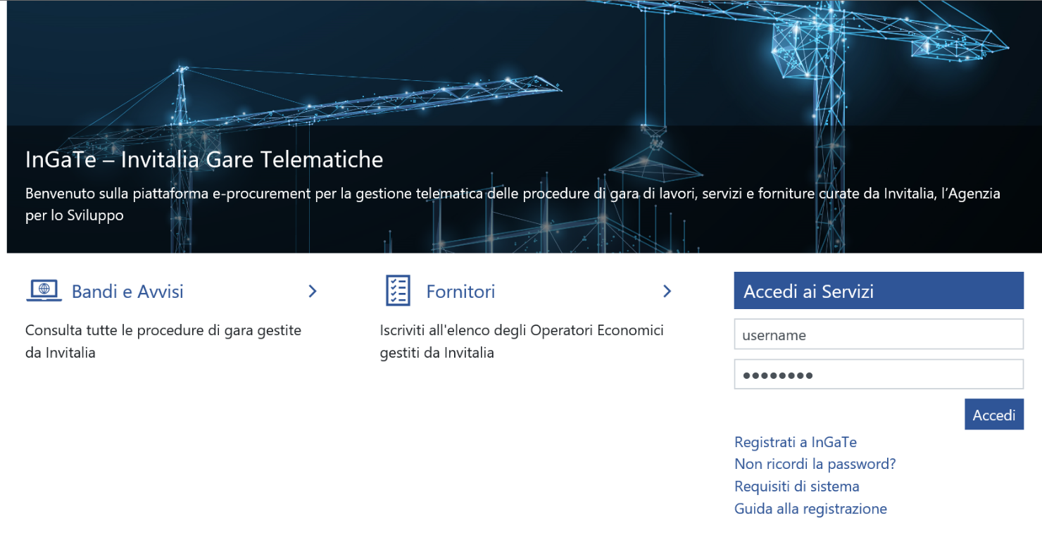

La registrazione al Portale è a titolo gratuito.
I Sostenitori Unici, dopo aver ultimato la propria registrazione, riceveranno all’indirizzo PEC fornito in fase di registrazione al Portale un messaggio di conferma di avvenuta registrazione unitamente alla password provvisoria da modificare al primo accesso (lo Username sarà quello che sarà stato indicato nel form di registrazione e comunque riportato nella mail di comunicazione di avvenuta abilitazione) e quindi saranno abilitati ad operare sulla Piattaforma Telematica.
Si raccomanda di verificare la correttezza di tutti i dati inseriti ed in particolare dell’indirizzo di posta elettronica certificata indicato. In caso di errore le comunicazioni inviate tramite la Piattaforma non potranno essere recapitate al suddetto indirizzo.
Le comunicazioni saranno comunque sempre visibili nell’apposita area del Portale e, pertanto, si raccomanda al Sostenitore Unico di prendere sistematicamente visione dell’area “Messaggi” della presente procedura.

ARTICOLO 2.1 DOCUMENTAZIONE E ACCESSIBILITA’

Al completamento delle suddette operazioni i Sostenitori Unici, al fine di presentare la propria Proposta di Sostegno, dovranno:
- Dalla Home Page del Portale, inserire Username e Password nel box “Accedi ai servizi” e cliccare su “Accedi” per entrare all’area riservata del Portale;

La documentazione è accessibile nella sezione “Opportunità Pubblicate”
cliccando sulla presente procedura, verrete indirizzati sull’Avviso pubblicato, dove in basso sarà possibile visionare tutta la documentazione pubblicata, cliccando su ciascun documento, ovvero, cliccando su “Allega” per effettuare il Download massivo
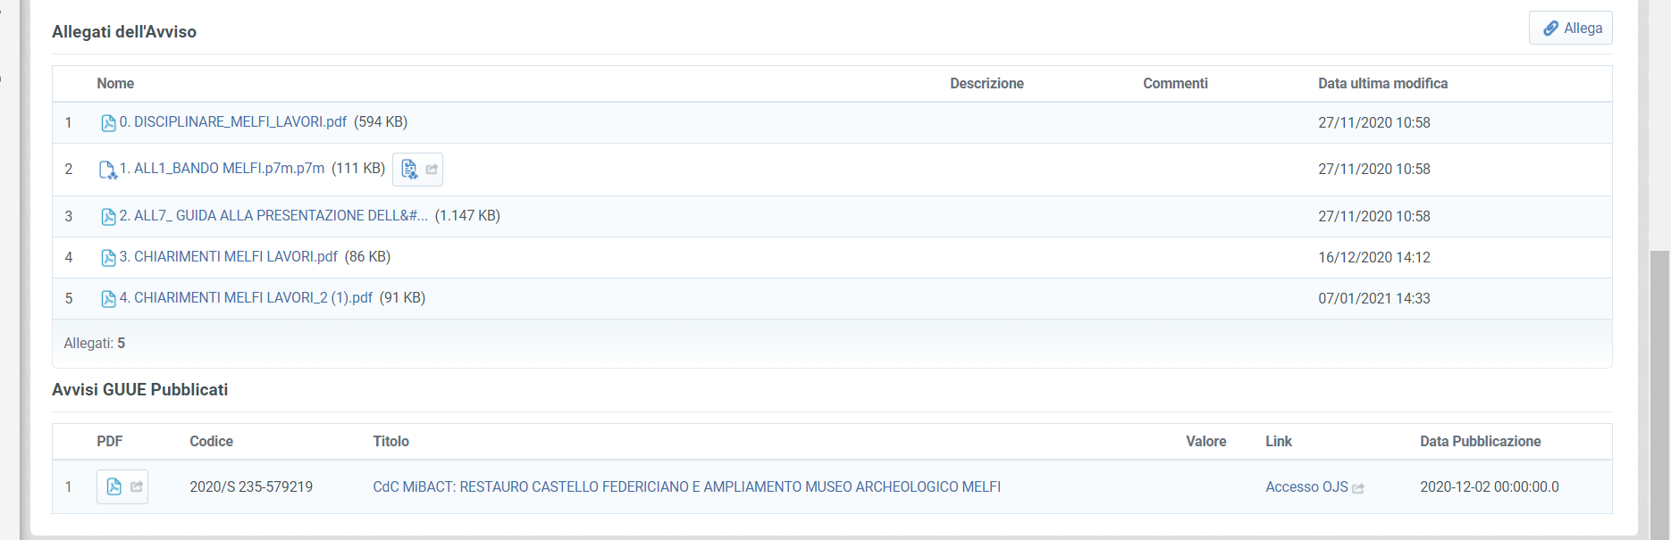
cliccare su “Seleziona e Scarica”
Per tornare alla pagina iniziale cliccare sul simbolo posizionato nel menù laterale a sinistra

e cliccare sul link "RDO” presente nella sezione “Sourcing”
- cliccare sul link “RDO per tutti” (posizionato, in alto, alla sinistra dello schermo);
- cliccare sulla riga corrispondente alla RDO dedicata al presente Avviso;
- accedere alla procedura telematica;
- selezionare il tasto "Esprimi interesse"
- [solo al primo accesso] selezionare “Mia Risposta”, posto in alto a sinistra della pagina web;

- [solo al primo accesso] selezionare il link “Rispondi” (posizionato a destra dello schermo) per avviare il processo di risposta e seguire le indicazioni di cui ai successivi paragrafi della presente guida;
- Cliccare su “Modifica Risposta” per accedere al questionario e completare la propria Proposta;
- Una volta completati tutti i campi obbligatori (contrassegnati con l’asterisco) cliccare sul pulsante “Invia Risposta” per inviare la propria Proposta di Sostegno.

Con l’accesso alla “RDO” dedicata al presente Avviso, ciascun Sostenitore Unico potrà:
- inviare richieste di chiarimento secondo le modalità descritte nel paragrafo che segue;
- presentare la Propria Proposta di Sostegno.

Il Sostenitore Unico riceverà i chiarimenti agli indirizzi di posta elettronica dallo stesso indicati in fase di registrazione, fermo restando che le medesime comunicazioni saranno comunque rese disponibili mediante pubblicazione sulla Piattaforma Telematica nell’Avviso in area pubblica ovvero nella sezione “Allegati buyer”.
Si rammenta che il domicilio eletto per le comunicazioni relative all’art. 76 comma 2 bis e comma 5, del Codice è l’indirizzo di posta elettronica certificata – PEC o, solo per i concorrenti aventi sede in altri Stati membri, l’indirizzo di posta elettronica indicato in fase di Registrazione al Portale InGaTe.
Salvo quanto disposto nel paragrafo 2.2, tutte le comunicazioni si intendono validamente ed efficacemente effettuate con la sola pubblicazione sul sito internet https://ingate.invitalia.it/ ovvero mediante l’apposita area “Messaggi” della RDO on line.
Tutte le comunicazioni inerenti la procedura saranno effettuate, anche ai sensi dell’articolo 76, comma 6, del Codice, tramite posta elettronica certificata (o strumento analogo negli altri Stati membri), mediante l’apposita area “Messaggi” della RDO on line. Con l’accesso alla RDO on line, ciascun Sostenitore Unico elegge automaticamente domicilio nell’apposita area “Messaggi” della RDO on line ad esso riservata.

ARTICOLO 3 - PRESENTAZIONE DELLA PROPOSTA DI SOSTEGNO TRAMITE PIATTAFORMA TELEMATICA

La presentazione della propria Proposta di Sostegno deve avvenire mediante l’utilizzo della Piattaforma Telematica attraverso le azioni come descritte nei paragrafi seguenti.
a) Risposta di Qualifica, di cui al successivo paragrafo 3.1;
È possibile visualizzare all’interno del box “Dettagli RDO”, alla sinistra dello schermo, nell’ambito del link “Mia Risposta”, l’avvenuto invio (Stato della risposta: “Ultima Risposta inviata il”, seguito dalla data e ora di trasmissione).
E’ possibile modificare i dati precedentemente trasmessi procedendo come di seguito indicato:
- accedere alla RDO on line nonché all’area di risposta dove deve essere effettuata la modifica;
- effettuare le modifiche;
- cliccare su “Salva le modifiche”;
- cliccare su “Invia modifiche”.
È altresì possibile ritirare i dati precedentemente trasmessi cliccando sul tasto “Cancella la tua risposta”, presente nell’area identificata da tre puntini, in alto a destra.
Si precisa inoltre che qualora il Sostenitore Unico avesse la necessità di fornire informazioni aggiuntive, potrà caricare nell’Area Generica Allegati le dichiarazioni e/o i documenti contenenti le suddette informazioni.

ARTICOLO 3.1 PROPOSTA DI SOSTEGNO: Risposta di Qualifica
Per caricare sulla Piattaforma Telematica la Risposta di Qualifica contenente la PROPOSTA DI SOSTEGNO, il Sostenitore Unico dovrà:
- accedere, previa registrazione, con le credenziali (username e password) al Portale;
- all’interno dell’area “Risposta di Qualifica” della RdO oggetto della presente procedura:
- inserire i documenti richiesti;
- compilare tutti i campi presenti a video come obbligatori;
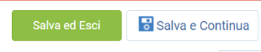
- cliccare su “Salva ed Esci” per salvare quanto inserito e tornare alla propria pagina
riepilogativa.
Cliccare su Mia Risposta
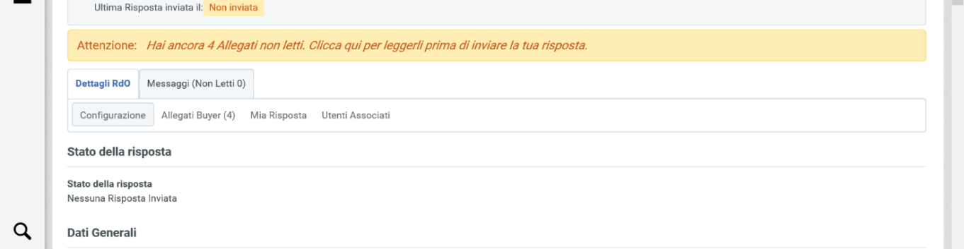

Una volta cliccato su Mia risposta cliccare su Rispondi:

cliccare su Modifica risposta:
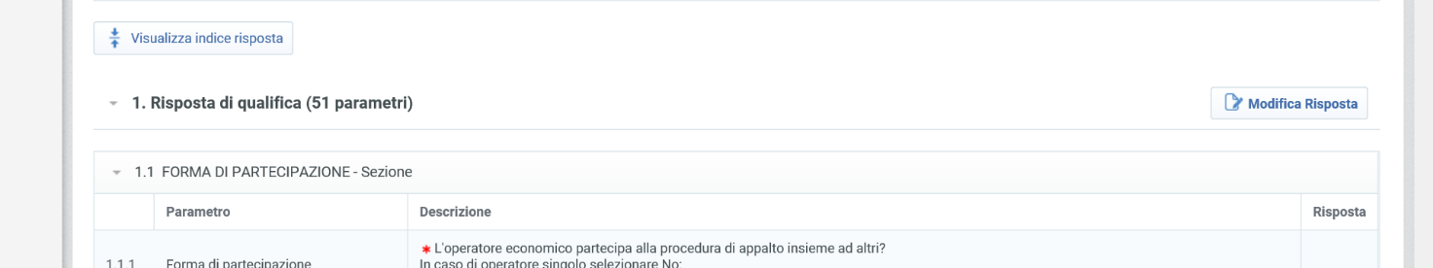

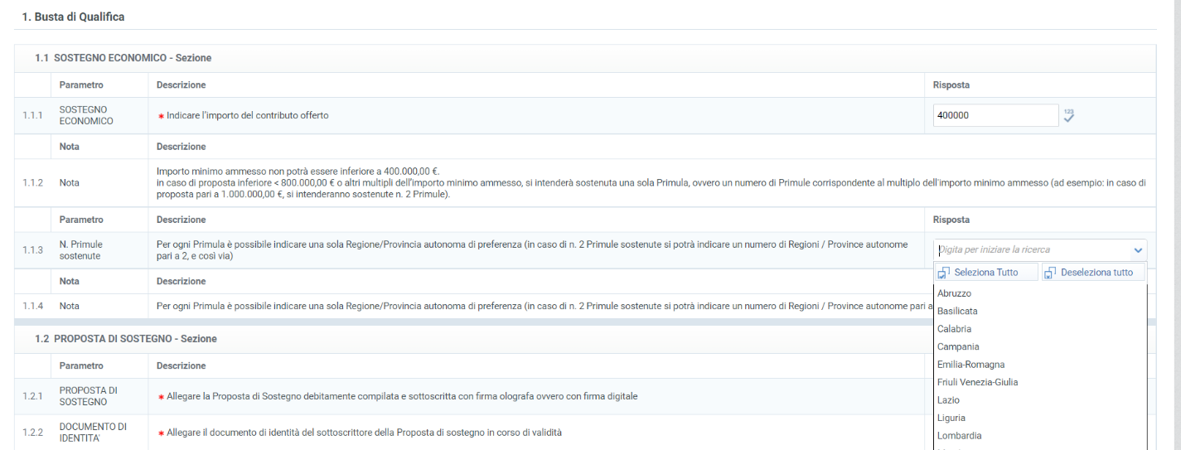

Una volta completato il caricamento della documentazione richiesta obbligatoriamente cliccare su Salva ed Esci

3.2 TRASMISSIONE DELLA PROPOSTA DI SOSTEGNO
Al termine delle operazioni di caricamento dei documenti richiesti e di compilazione dei campi, per trasmettere la Proposta di Sostegno, il Sostenitore Unico dovrà:
- cliccare su “Invia risposta”
- cliccare su “OK” per confermare la trasmissione;
Il Sostenitore Unico potrà visualizzare nella sua cartella personale, alla colonna “Stato della risposta”, l’avvenuta trasmissione (Stato della risposta: “Pubblicata”).

ARTICOLO 4 - INFORMAZIONI E COMUNICAZIONI

I Sostenitori Unici potranno richiedere eventuali ulteriori informazioni esclusivamente mediante la Piattaforma Telematica nell’apposita area “Messaggi” della RDO on line.

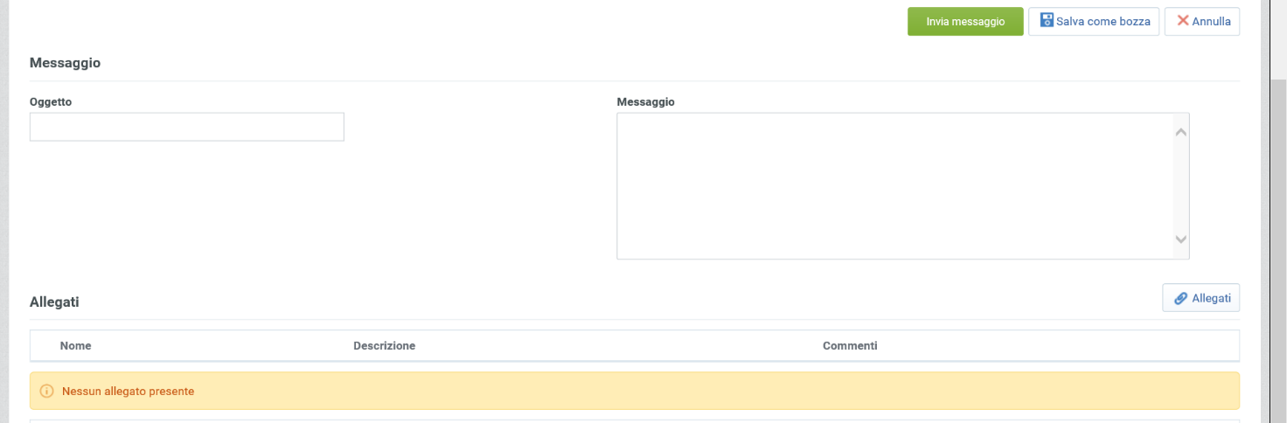
Per creare un nuovo messaggio cliccare su “Crea Messaggio”

Compilare il campo oggetto, il campo testo e, qualora si voglia trasmettere un allegato, cliccare sul tasto allegati. Il messaggio potrà essere salvato in bozza o inviato immediatamente all’attenzione del RUP. Per recuperare un messaggio salvato in bozza cliccare su “Bozza dei Messaggi”.
Le comunicazioni saranno inviate all’indirizzo dichiarato dal Sostenitore Unico al momento della registrazione sul Portale.
Eventuali modifiche dell’indirizzo PEC associato all’utenza utilizzata sul Portale InGaTe, dovranno essere tempestivamente apportate alla propria utenza; diversamente il Commissario declina ogni responsabilità per il tardivo o mancato recapito delle comunicazioni.

